


Las Búsquedas
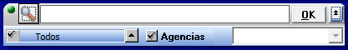
Para acceder todas las opciones de las Búsquedas, haga clic en la flecha al lado del botón OK.
De allí establezca todos los parámetros de la búsqueda incluso el tipo de material.
Contenido Local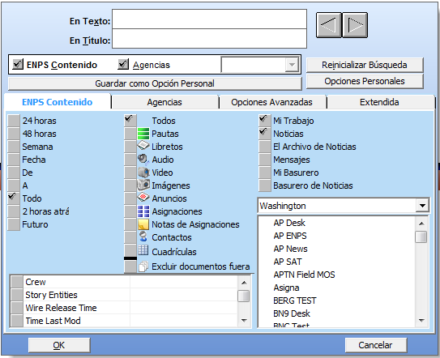 |  | La primera pestaña le permite escoger Contenido Local – pautas y libretos de sus grupos. Se puede disminuir los resultados según las fechas en la primera columna, el tipo de material en la segunda y la ubicación en la tercera. Audio y video ya no se usan.  Para incluir algo, selecciónelo y para excluir, déjelo destildado.
Agencias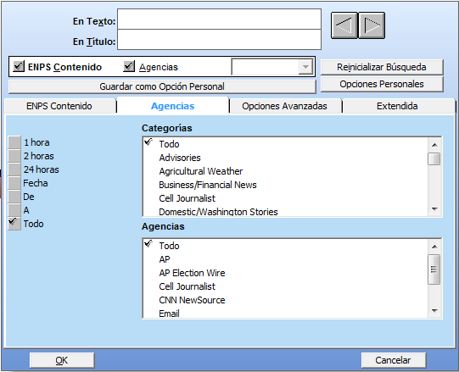 |  | La segunda pestaña Agencias le permite refinar la búsqueda según la hora, la fecha, la agencia y la categoría. Las agencias por lo general quedan en ENPS por una semana así que están disponibles resultados solamente dentro de este período.  La columna a la izquierda le permite escoger una hora o fecha. En las Categorías se puede limitar a unos temas o todos. En las Agencias es posible limitar por proveedor.
Opciones Avanzadas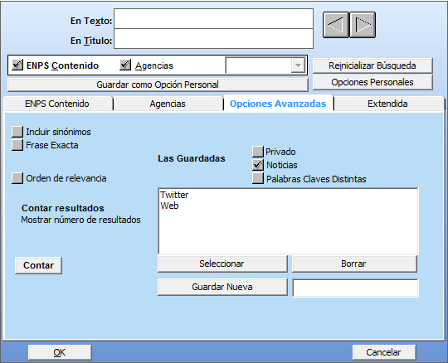 |  | Sigue debajo una explicación detallada de cada opción:
Opción Avanzada | Descripción
Incluir sinónimos | Expandir una Búsqueda más allá de la palabra actual. Esta opción siempre está disponible con inglés de EEUU; hay que verificar con un administrador de ENPS si funciona con otros idiomas.
Frase Exacta | Buscar las palabras exactamente como se escriben. Es igual que usar comillas, e.g. “Distrito Federal.” Es útil cuando se buscan citas. Cuando no está tildado, se busca cada palabra independientemente, e.g. “Distrito” y “Federal.” No se puede usar esta opción junto con Incluir sinónimos.
Orden de relevancia | Los resultados con la mayor cantidad de las palabras claves aparecen primero en la Ventana de Contenidos. Cuando no está tildado – con la configuración normal – los resultados más recientes se muestran primero.
Contar | Mostrar la cantidad de resultados para la Búsqueda
Guardar como Opción Personal | Guardar las opciones escogidas para que sean los parámetros automáticos de una Búsqueda. Por ejemplo, si la mayoría de sus búsquedas son de una sola agencia, puede configurar la Opción Personal a incluir esa agencia y nada más.
Palabras Claves Distintas | Esperar nuevas palabras claves antes de ejecutar una búsqueda guardada. Es útil para búsquedas de Contactos o El Archivo donde los parámetros siguen iguales pero las palabras claves son distintas.
Guardar Nueva | Escriba un nombre para la Búsqueda en el espacio a la derecha y haga clic en este botón para guardarla.
Pruebe la búsqueda haciendo clic en OK y confirme los parámetros.
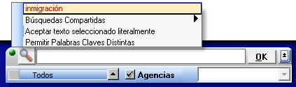
Para volver a ejecutar tal Búsqueda, haga clic en el puntito verde. Las búsquedas guardadas aparecen como opciones al principio de la lista.

